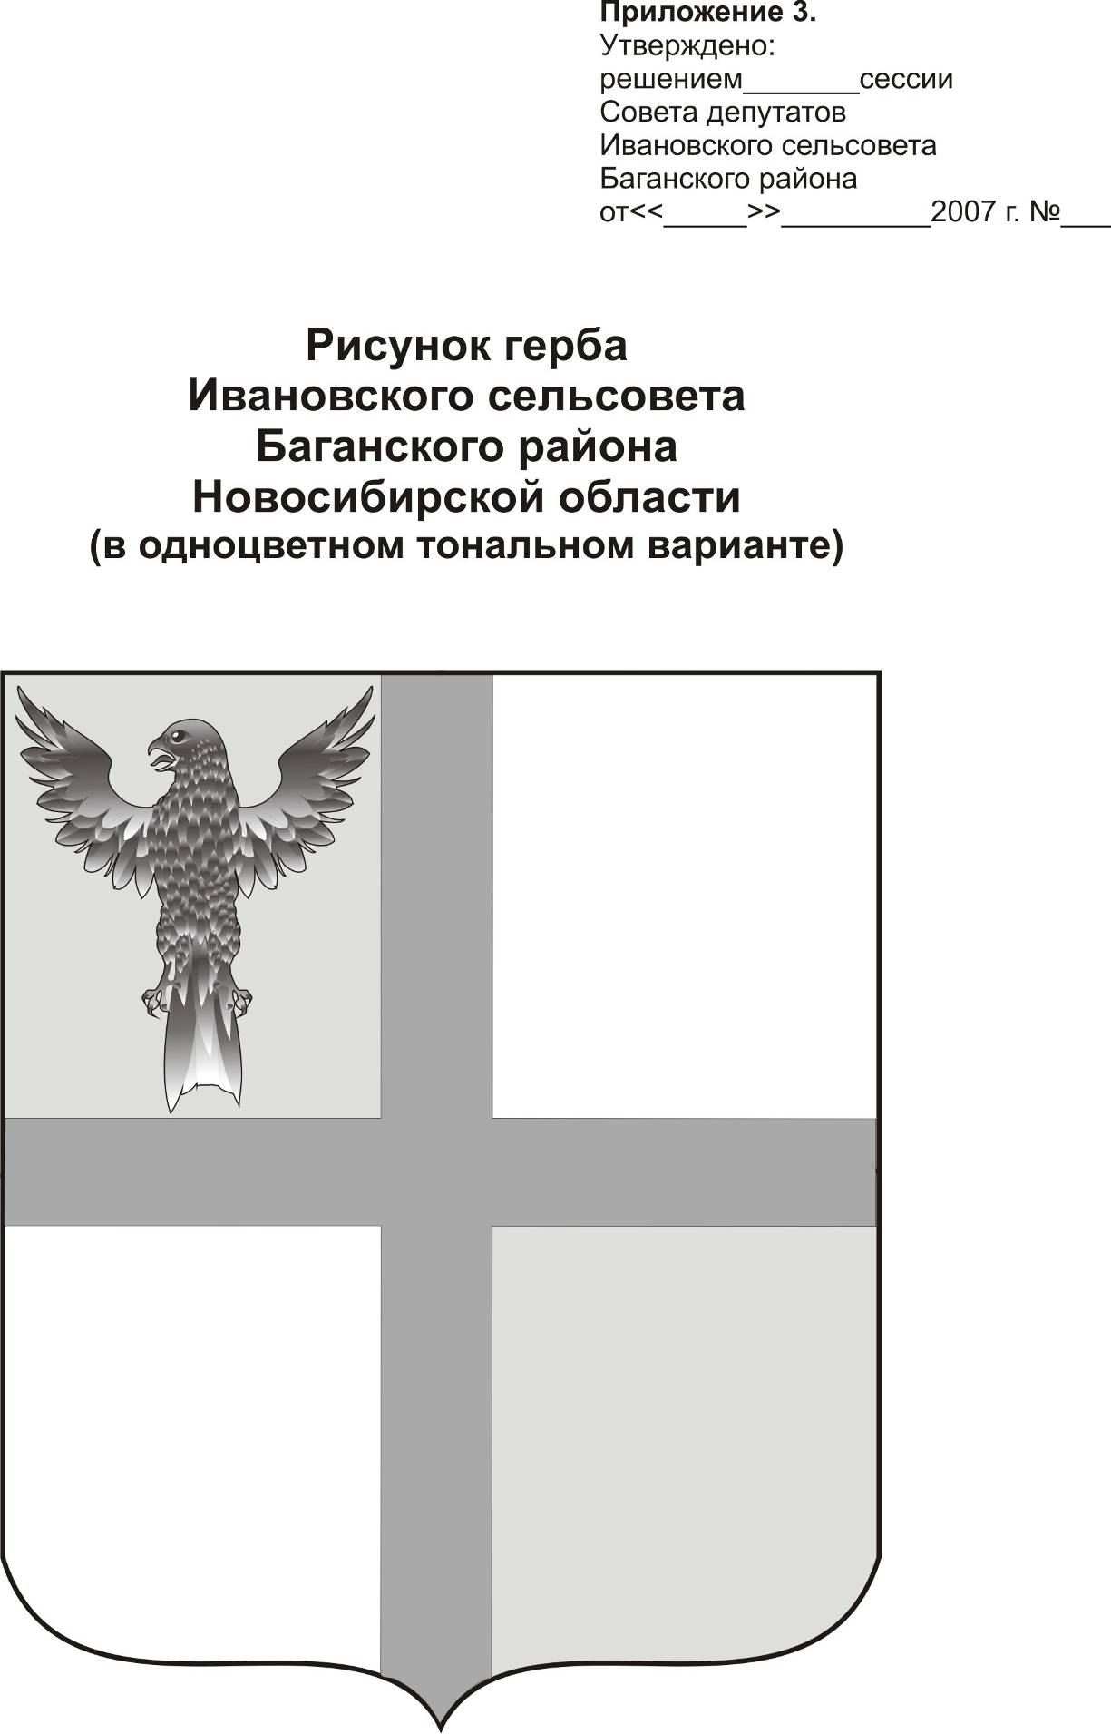
АДМИНИСТРАЦИЯ ИВАНОВСКОГО СЕЛЬСОВЕТА
БАГАНСКОГО РАЙОНА НОВОСИБИРСКОЙ ОБЛАСТИ

РАСПОРЯЖЕНИЕ

14.04.2015 №19
с. Ивановка

О мерах по обеспечению безопасности
в ходе подготовки и празднования Дня весны и труда и Дня Победы

Руководствуясь решением антитеррористической комисси Баганского района Новосибирской области от 13.04.2015 №2 «О мерах по обеспечению безопасности в ходе подготовки и празднования Дня Весны и труда и Дня Победы»,

- Организовать совместно с ОП, отделением ГПН проверку антитеррористической защищенности и противопожарной безопасности мест проведения массовых мероприятий,
- Провести проверки безопасности граждан по месту жительства, в местах проведения массовых мероприятий, школе, ФАПах, клубах, детских садах, принять меры по ликвидации несанкционированных стоянок автотранспорта, осуществить обследование чердаков и подвалов в жилом секторе с их последующим закрытием,
- Взять под строгий контроль работу систем жизнеобеспечения, работу средств связи и оповещения,
- Обеспечить в период подготовки и проведения праздников постоянную готовность сил и средств, предназначенных для ликвидации ЧС,
- Усилить контроль за противопожарным состоянием административных зданий.
- Руководителям организаций и учреждений в период подготовки и проведения праздников рекомендовать:
- усилить охрану объектов, контроль за их противопожарным состоянием,
- обеспечить постоянную готовность сил и средств для ликвидации ЧС,
- провести в коллективах разъяснительную работу по профилактике терроризма.
- контроль за исполнением распоряжения оставляю за собой.

Глава Ивановского сельсовета
Баганского района Новосибирской области Н.Б.Шульга
Ритер Екатерина Андреевна
39-342

